

**PERSONAL RESUME**

**应聘岗位**：数据分析师

**工作经验**：应届生

**电 话**：188-8888-8888

**邮 箱**：[docer@qq.com](mailto:123456@qq.com)

现 住 址：广东广州市

**姓 名**：稻小壳

**年 龄**：22岁

**学 历**：本科学士学位

**地 址**：北京市朝阳区

现 住 址：广东广州市

**20XX.07-20XX.12 北京某某某公司 实习分析**

1. 负责各类项目数据清理、分析、建模，并撰写数据分析报告，进行入校解读；
2. 负责定制化项目设计，根据客户需求，设计分析方案；
3. 参与产品设计，包括需求分析、问卷/大纲设计、报告设计等；
4. 参与产品升级，包括了解用户反馈、跟踪产品表现、产品设计升级。

本人熟悉大数据技术，能够搭建数据分析框架，并使用分析常用工具和基本的分析方法，进行数据的搜集、整理和分析工作；逻辑能力强，善于发现和解决问题，善于思考，具备较强的学习能力和分析总结能力；具有较强的沟通表达能力以及文档编写能力，能够独立编写解决方案。

**20XX.09-20XX.05 学生会某某部门 宣传干部**

1. 任学生会新闻干部及在社团中担任秘书长，多次参与学院大型活动的准备工作和现场工作。
2. 负责相关活动宣传工作，配合部门成员制作宣传海报、横幅等宣传材料，并负责活动赞助的拉取，制作活动赞助方案，上门拜访企业拉取赞助，与之建立良好的合作关系。

**20XX.09-20XX.05 北京某某某学校 工商管理**

主修课程：管理学、微观经济学、宏观经济学、管理信息系统、统计学、运筹学、技术经济学、会计学、财务管理、市场营销、经济法经营管理、人力资源管理、企业战略管理等。

校内荣誉：连续2年获得校综合奖学金“励志奖”，获校三好学生，优秀学生会干部。

专业证书：大学英语四级证书、职业资格证书、计算机二级证书。

掌握技能：具有数据分析实习经验，能熟练使用SPSS、SAS等数据处理工具，会使用office办公软件进行各类数据的统计及文字的处理工作，

**自我评价**

**工作经历**

**校园经历**

**教育背景**

**个人技能**

英文｜字体名称

中文｜字体名称

**01**

**字体说明**

**稻壳儿文字模板使用说明**

（本页为说明页，用户使用模板时可删除本页内容）

**02**

**删除页面**

使用本套模板中，若要删除多余空白页时，具体操作如下：

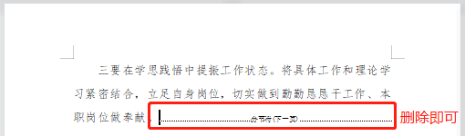

**方法二：**

**3、再次按「Delete」键即可删除空白页。**

**2、在空白页光标处，按「Shift+Backspace」键。**

**1、删除多余页面的文本内容，成为空白页。**

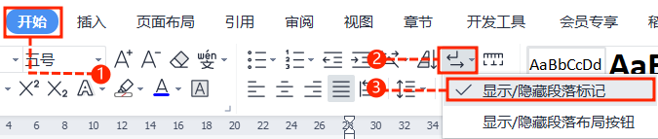

**2、点击「开始」选项卡下的「显示/隐藏编辑标记」按钮。**

1. **在分页符的后面点击光标，然后按「Delete」删除键**

**即可。**

**1、删除多余页面的文本内容，成为空白页。**

**方法一：**

【说明】

模板中使用的字体仅限于个人学习、研究或欣赏目的使用，如需商用请您自行向版权方购买、获取商用版权。

汉仪旗黑-55简

汉仪旗黑-55简